REQUERIMENTO Nº 061/2023

Nos termos do regimento interno, ouvido o plenário, requeremos à Secretaria de Infraestrutura e Serviços Públicos, que providencie a instalação de luminárias e lâmpadas (iluminação pública) na Av. LO 04 entre a praça dos povos indígenas e Colégio Militar do Estado do Tocantins Unidade II, Plano diretor Norte.

O Vereador que este subscreve, vem respeitosamente REQUERER, junto à Secretaria Municipal de Infraestrutura e Serviços Público, por meio do setor responsável, que providencie a instalação de luminárias e lâmpadas (iluminação pública) na Av. LO 04 entre a praça dos povos indígenas e Colégio Militar do Estado do Tocantins Unidade II, Plano diretor Norte.

JUSTIFICATIVA
O presente pedido se deve ao fato de que a referida via encontra-se sem iluminação pública, necessita-se de instalação de luminárias e lâmpadas de forma urgente.
Em visita ao local a pedido de pessoas que frequentam, este Vereador constatou que os postes estão instalados nos devidos locais, no entanto, não existe iluminação, necessitando que sejam instaladas luminárias com as devidas lâmpadas.
Muitos frequentadores, utilizam a pista de caminhada ao lado da via para fazer seu exercício físico todos os dias, e com este problema fica complicado, visto que no período noturno acontecem boa parte dos assaltos e acidentes com pedestres, sobretudo em locais em que a iluminação é precária.
Nesse sentido, REQUEREMOS, à Secretaria de Infraestrutura e Serviços Públicos, por meio do setor responsável, a execução destes serviços no local acima descrito, visto que a maior preocupação é sempre garantir a qualidade de vida e o bem-estar da população.
Por se tratar de assunto de relevante interesse para nossa população, conto com a pronta aprovação da presente proposição, por unanimidade dos Nobres Pares.
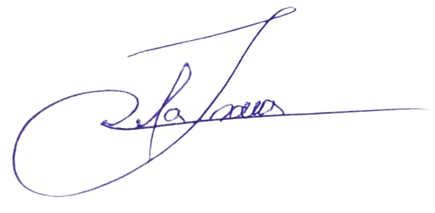
Palmas, 19 de Maio de 2023.

JOSMUNDO VILA NOVA DE SOUZA
Vereador de Palmas
(PODE)

